Тэма ўрока : Лік і лічба 6
Мэта ўрока: пазнаёміць з лікам і лічбай 6;
Задачы ўрока: стварыць умовы для засваення ліка і лічбы 6; вучыць пазначаць лікам 6 колькасць мностваў, якія складаюцца з шасці элементаў, навучыць пісаць лічбу 6; выхоўваць пазнавальную цікавасць да тэмы, што вывучаецца.
Тып урока: тлумачэнне новага матэрыялу
Абсталяванне: вучэбны дапаможнік“ Матэматыка.1 клас. Частка 2 “ (аўтары Г.Л. Мураўёва, М.А.Урбан), рабочы сшытак “ Матэматыка.1 клас. Частка 2 “ ( аўтары Г.Л.Мураўёва, М.А.Урбан, С.В. Гадзаава, С.А. Капылова, малюнак Мудрай Савы, смайлікі настрою, плакат “Правільная пасадка”,матэматычныя пазлы, геаметрычныя фігуры”,састаў лікаў, яблыня з яблыкамі,казка “Рэпка”, лінеечка поспеху.

Ход урока
I.Арганізацыйны момант

Настаўнік.Доўгачаканы дадзены званок
Пачынаецца ўрок!
Тут задумы і задачы,
Гульні, жарты, усё для вас!
Пажадаемусімпоспехаў
За працу, у добры час!
Наўроку не размаўляй,
Як заморскіпапугай.

- Паказ настрою
Настаўнік.З якім настроем вы прыйшли на ўрок матэматыкі?

- Правільнаяя пасадка
Перад тым як мы пачнем працу на ўроку нам патрэбна правільна сесці.

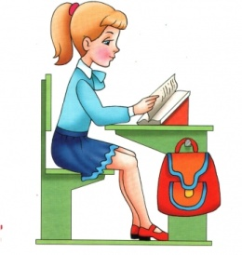

II. Матэматычная размінка.Самаацэнка(лінеечка поспеху)
Вусны лік.
Гульня «Матэматычныя пазлы».
(Вучням патрэбна скласці пазлы па узрастанню лікаў).
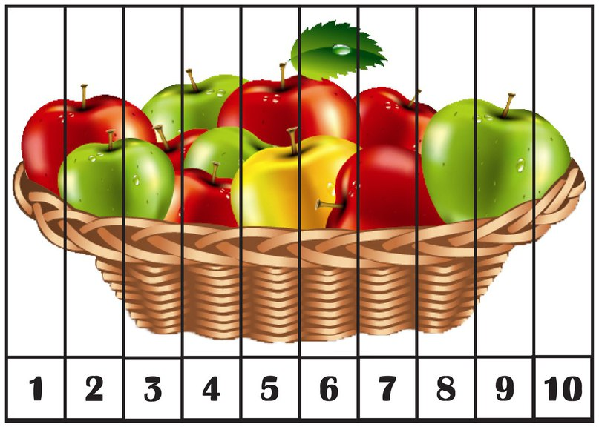
Міжпрадметная сувязь з прадметам АБЖ
Пытанні :
- Якая садавіна ў вас атрымалася? (Яблык)
- Чым ён карысны для здароўя?

2. Гульня "Назаві суседзяў".
- Назаві суседзяў ліку 5 (4 і 6)
- Назаві суседзяў ліку 6 (5 і 7)
- Назаві суседзяў ліку 8(7і 9)

3. Гульня “Успомні і запішы”
Паўтарэнне “Састаў лікаў”

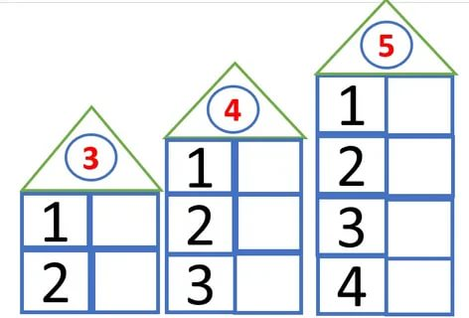

4.Гульня “Збяры яблыкі”
Пастаў знакі больш, менш або раўно
1 1 4 4

2 1 5 6

- Гімнастыка для вачэй

III.Этап актуалізацыі ведаў. Мэтавызначэнне
Стук у дзверы. Пісьмо ад Мудрай Савы.Якая звяртаецца з просьбай,каб мы ўзялі да сябе лясных вучняў на урок.
Пытанне да дзяцей
Настаўнік.Хто можа вучыцца ў лясной школе?(Звяры)
На дошцы з’яўляюцца лясныя жыхары: ваверка,вожык, ліса,воўк,мядзведзь і заяц.
Настаўнік. Каб вам даведацца з якім лікам і лічбай мы сення пазнаемімся на уроку, патрэбна выканаць заданні.
- Палічыце колькі да нас прыйшло лясных жыхароў.(6)
Хто з вас любіць казкі?
Настаўнік.Зараз я вам буду чытаць казку, а вы кладзіце на парту столькі геаметрычных кругоў, колькі пачуеце герояў казкі.(Настаўнік на дошку прымацоўвае дыдактычны матэрыял).
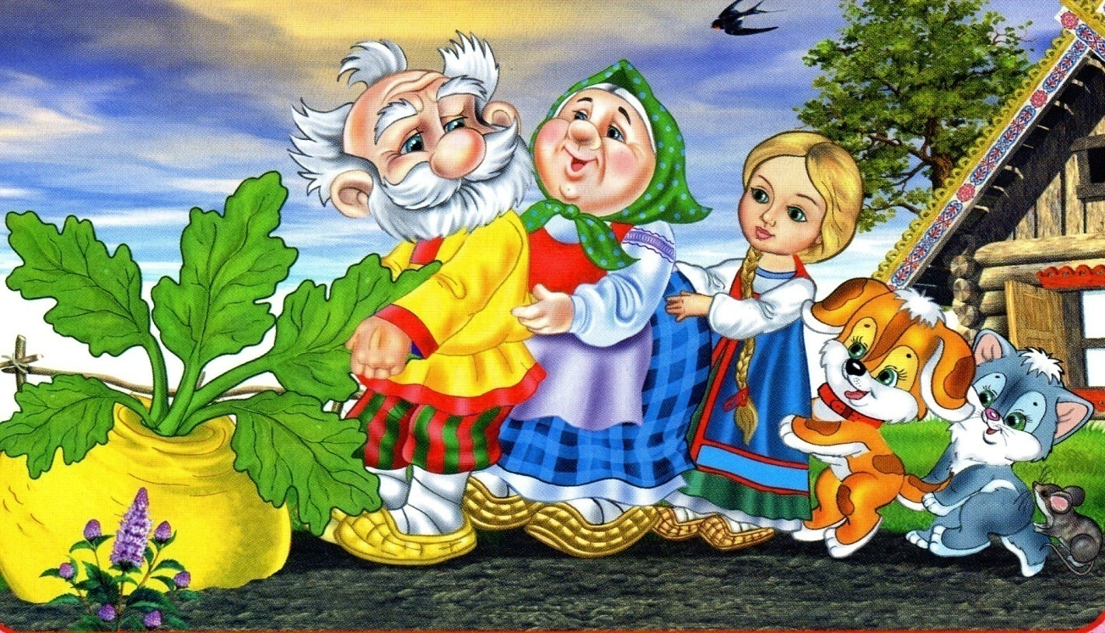

Скажыце, калі ласка мне,колькі казачных герояў вы пачулі ў казцы? (6)
- Прапануецца праца з геаметрычнымі фігурамі.
Удакладняецца, што кругоўстала 5 ды яшчэ 1. Выконваецца адпаведны запіс на дошцы: 5 + 1.Высвятляецца, што ўсяго стала 6 кругоў. Дэманструецца лічба 6. Запіс на дошцы дапаўняецца: 5 + 1 = 6 . Высвятляецца, якім па ліку з'яўляецца апошні круг (шостым).

Паведамленне тэмы і задач урока
Як вы ўжо здагалаліся сення на ўроку мы пазнаемімся з лікам і лічбай 6
Якую мэту паставім перад сабой? (Адказвучняў: пазнаёміцца з лікамі лічбай 6, навучыцца правільна пісаць лічбу 6).

IV.Музычная фізкультхвілінка
V. Этап засваенне новых ведаў
Праца з вучэбным дапаможнікам
Заданні на выбар настаўніка
Заданне 1. Заданне на параўнанне лікаў на практычнай аснове. Вучні разглядаюць няроўнасці ў першым радку і робяць выснову, што яны адрозніваюцца парадкам запісу лікаў для параўнання. Па гэтым правілу складаюцца астатнія няроўнасці.
Заданне 2. Вучні павінны паказаць прыклады, якія падыходзяць сюжэтным малюнкам. Складаюцца "матэматычныя апавяданні". Важна звярнуць увагу вучняў, што да кожнага малюнка можна выбраць па два прыклады (адзін на складанне, другі - на адніманне) ў залежнасці ад сюжэту ў "матэматычным апавяданні".
Заданне 3. Заданне на падрыхтоўку да ўвядзення простай задачы. Трэба скласці " матэматычнае апавяданне " па сюжэтным малюнку і па кароткім
запісу з апорнымі малюнкамі. Напрыклад: "Было 6 яек. Каб зрабіць яечню, узялі 1 яйка". У завяршэнне настаўнік задае вучням пытанне: колькі яек засталося ў скрынцы?

Гімнастыка для пальчыкаў

VI.Заданні для выканання ў сшытку.Самаацэнка
Вучні з дапамогай раду лікаў робяць запісы, якія ілюструюць спосабы ўтварэння лікаў 6 і 5.
Матэматычная пропісь.
Заданне 1. У першым і другім рабочых радках прапісваецца лічба 6.
Заданне 2. Заданне на выкарыстанне двух прыёмаў параўнання колькасці мностваў.
Вучням прапануецца вызначыць, чаго больш-грыбоў ці яблыкаў. Далей прапануецца параўнаць колькасці мностваў (дапоўніўшы колькасцьгрыбоў да 6 і паменшыўшы колькасць яблыкаў да 6).Для гэтага трэба дамаляваць 1 грыб і закрэсліць 2 яблыкі.

VII. Этап замацавання новых ведаў
На дошцы яблыня. Вучні збіраюць яблыкі з адказам 6.
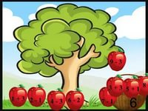
VIII.Вынік урока.
- З якім лікам і лічбай мы сення пазнаеміліся на ўроку?
- Як вы лічыце, лясныя жыхары навучыліся пісаць яе? А вы?
- Якое заданне для вас было самым легкім? Самым складаным?
IХ. Рэфлексія
На дошцы малюнак яблыні.У кожнага на парце ёсць яблыкі трох колераў.Дзеці мацуюць іх да дрэва,ацаніўшы сваю працу на ўроку:
- Зялены яблык – “ Я малайчына, справіўся з усімі заданнямі сам”;
- Жоўты яблык– “ Я малайчына, мне сення было цяжка, але я справіўся”;
- Чырвоны яблык– “ Я малайчына, я стараўся,але мне не ўсё зразумела”.
Міжпрадметная сувязь з прадметам АБЖ
Пытанне
- На які прадмет падобныя колеры яблыка ?( на светлафор)
(Вучні яшчэ раз паўтараюць правілы руху па праезжай частцы).
Настаўнік. Якое выдатнае дрэўца ў нас атрымалася! Цяпер яно будзе дарыць плады ведаў усім дзецям.
Настаўнік на змястоўнай аснове дае ацэнку дзейнасці вучняў на уроку.

